Les courges :
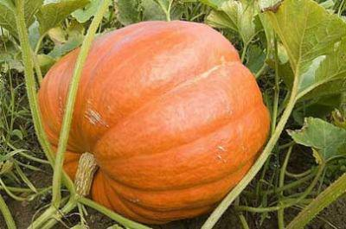
Si nous mangeons volontiers des courgettes dans notre nourriture quotidienne, nous avons tendance à négliger les courges qui étaient pourtant très consommée s il y a encore quelques années par nos aînés qui avaient bien compris tous les bienfaits qu’elles pouvaient leur apporter.
Tout d’abord il faut commencer par dire que lest a courge un légume-fruit délicieux qui permet de réaliser des recettes de soupes ou de tartes surprenantes. En effet, on les appelle « légumes-fruit » parce que la courge est aussi succulente cuite en plat salé qu’en dessert ou encore en confiture. La douceur de son goût fait de ce produit un passe-partout de la cuisine malheureusement négligé par les ménagères non averties.
Un régulateur de glycémie naturel
La courge est particulièrement conseillée aux personnes qui ont du diabète, puisque le seul fait de consommer le jus de la courge permet de faire baisser le taux de glycémie dans le sang.
Dans la courge, tout est bon !
En effet, les graines de la courge elles aussi ont un très grand intérêt, il ne faut donc surtout pas les jeter puisqu’elles permettent de réduire la tension artérielle de celui qui les consomme. Ainsi, faites les sécher, broyez les en poudre et consommez les dans vos plats. Vous avez un régulateur de tension naturel et délicieux.
Il y a une très grande variété de courges sur les étals de nos marchés, ce qui nous permet de profiter de ce légumes-fruit tout l’hiver sans se lasser. Il se conserve très bien dans un endroit frais et sec tant qu’il n’est pas entamé, jusqu’à six mois sans problème. Une fois entamé, le mettre au réfrigérateur protégé par un film plastique et le consommer assez rapidement.
Il peut être congelé pour être utilisé à la place de la courgette dans la chorba par exemple, un délice !
Pensez à la courge la prochaine fois que vous ferez la marché à la recherche d’un légume malin et pas cher.

